Aktive Jugendarbeit
der Cevi - Jungschar
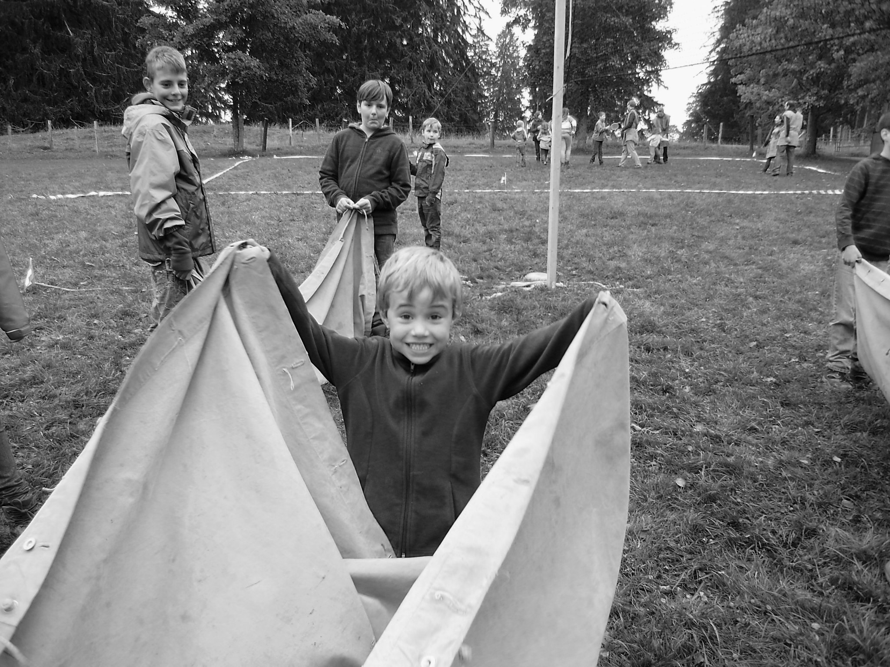

Wir bieten: Abenteuer im Wald
Begegnung mit der Natur
wertvolle soziale Kontakte
sinnvolle Freizeitaktivität

Wir suchen motivierte Kinder von
6 bis 14 Jahren!

Interesse?
Schnupperprogramme jeweils am Samstag, Anmeldetalon
von 14.00 bis 17.00 Uhr, beim Vereinslokal Ja, ich möchte gerne in die Cevi-Jungschar kommen
Casa Blu, Wiesenweg 21. 5313 Klingnau,
unterhalb der ref. Kirche in Klingnau. Die Leiter*innen Name:
stehen Ihnen gerne für Fragen zur Verfügung. Vorname:
Anmeldung erwünscht. Strasse:
Infos unter www.cevi-klidoe.ch Ort: Geburtsdatum: Telefonnummer:
Fragen beantwortet Ihnen gerne Katarina Bicvic, E-mail:
Mail: katarina_bicvic@hotmail.com

